寒暑假勤工助学岗位学生上岗申请
流程说明
一、 办理流程
1.上岗学生提交申请。填写内容务必和岗位设置申请保持一致。
2.学院学生资助专职辅导员审批。
3.学生工作处学生资助管理中心审批。
二、流程图
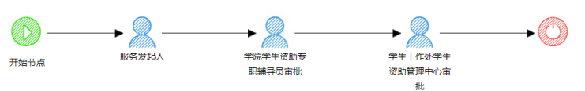
三、办理要求
1.上岗申请完成后，各岗位学生负责人进入QQ群937893345，群内会定期通知勤工助学考核表上交时间及具体工时，务必按照最新要求提交考核表
2.各岗位于每月5日前将勤工助学考核表电子版发送至qingongzhuxue@lcu.edu.cn，纸质版报送至大学生事务服务中心大厅（可在附件中或者聊城大学资助管理中心官网自行下载勤工助学考核表）
联系电话：郝 凤 8239608；朱晓涵 8239610

